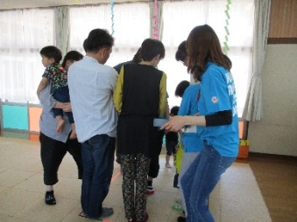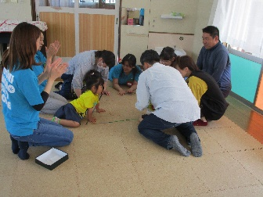

５～７月の活動

vol.4

R1.8

発行

**号**

**結いの実だより**



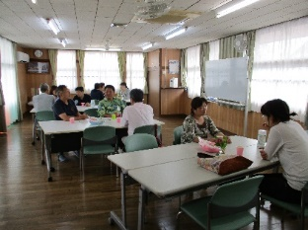

**5/12　第1回いちごひろば**

**「自己紹介と形でGO！」**

**くじを引いて、書かれている形にみんなで入ってみよう！**

暑中お見舞い申し上げます。

こんにちは！里親家庭サポートセンター結いの実です！

いよいよ夏空がまぶしい季節となりましたね。夏休みの予定はお決まりでしょうか？

体調に気をつけて、暑さに負けない楽しい夏の思い出をたくさん作りましょう！

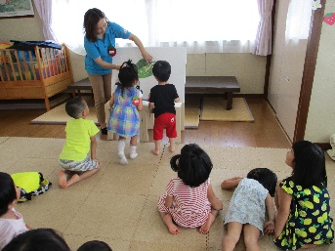



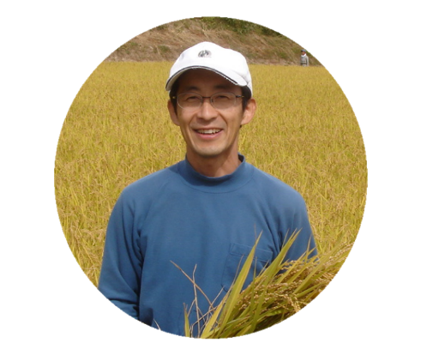

**6/9　第2回いちごひろば**

**「里親テーマ交流」**

**大人はゆっくり話ができ、子どもたちはパネルシアターや手遊びでたくさん遊び、おりこで待っていました☆**

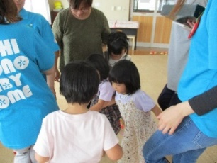

**7/21(日)**

**伊藤幸史神父様講演会**

**「食を通して生きる力を育む」**

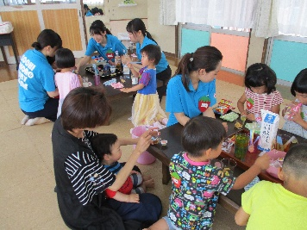

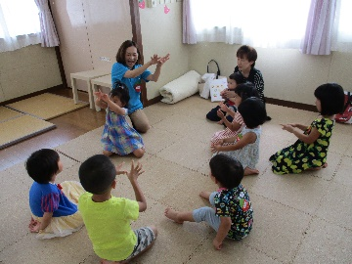

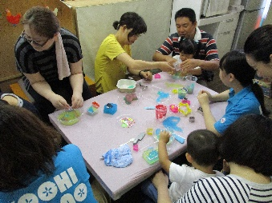

新潟教区糸魚川教会の主任司祭である伊藤神父様をお迎えして、

「食」をテーマにした講演会を行いました。

毎日誰かのために作るお弁当や、食卓に並べられる料理には、**「あなたが**

**大切　私も大切」**というメッセージ＝**“愛”**を届ける力があるとお話しさ

れていました。「食」は、人と人を繋ぐための大切なコミュニケーション

ツールであり、「食」を豊かにすることは「心」を豊かにすることにも

繋がります。心の闇が広がりつつある現代社会にこそ、「心を育てる食育」が必要なのではないかと感じました。

大学生に聞いたお弁当のエピソードでは、会場全体が涙があふれ、止まらず・・・。

「私たちがいただくすべての食べ物には命が宿っている。生きるということは、その命に支えられて、その命のおかげで今日の自分の命がある」ということもお話しされており、「食」の大切さを改めて感じることができ、とても心温まる講演会となりました。

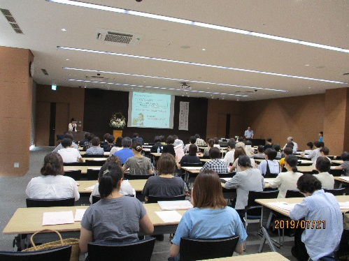

寒天粉と食紅でおうちでもできるよ♪

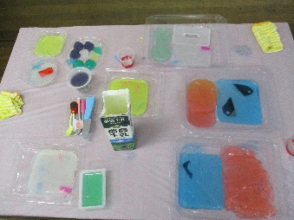

**7/14　第３回いちごひろば**

**「寒天で感触遊び」**

**手で握ったり、型抜き、パフェも作ったよ！最初はびっくりしていた子も、最後には笑顔で遊んでいました☆**



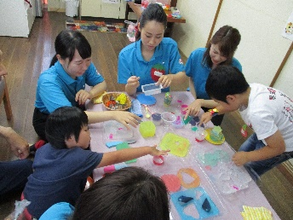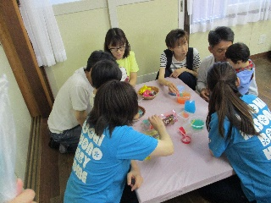

いちごひろば



**5/19(日)四万十市**

**6/23(日)高知市**

**7/18(木)南国市**

**合計7名の参加が**

**ありました！**



**5/11～12**

**里親基礎研修**

**6/15～16**

**里親登録前研修**

**新しい仲間が頑張っています！**



11月は、アメブロ（アメーバブログ）で子育てブログが

大人気となり書籍化された「おだやかママのまほうの子育て法」著者Licoさんを

お招きして講演会を行うことになりました！お楽しみに☆

相談会

研修



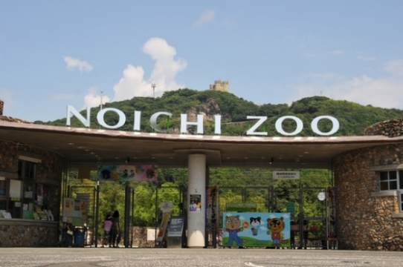

結いの実からのお知らせ

夏のお出かけ情報

（高知県立のいち動物公園）

のいち de ナイト

「♪よる～のどうぶつどんなかお？おひるとちがう、あんなかお♪」の

テーマソングでおなじみの、のいちdeナイトが今年も開催されます！

開園が21時まで延長され、普段見ることのできない夜の動物園を楽しむことができ、また、万華鏡を作るイベントなどもあり、お子様の夏休みの宿題にも役立てるのではないでしょうか？(^^)

**「里親ブックレット」**作成中

何人かの里親さんに、体験談などをお聞きして、掲載したいと考えておりますので、その際はご協力をお願いします♪

**「空港に里親のパネルが！」**

高知空港お土産売り場の上に、里親制度を知ってもらうための広告が飾られています！イラストは、ホスピタルアートを手掛ける小笠原まきさんで、とても温かくて可愛いイラストになりました！

**＜のいちdeナイト＞**

**8/17（土）　9/7（土）　9/22（日）　10/5（土）　※入園は20時まで**

ＣＯＭＯＤＯ　ＵＲＡＮＯＵＣＨＩ

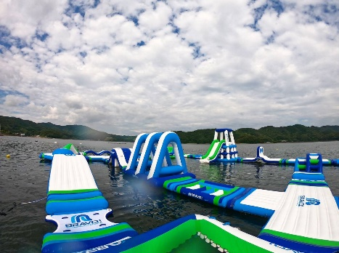



**ぜひ見に行ってね♪**

去年の7月須崎にオープンしたばかりの「コモドウラノウチ」。

**「ウラノウチ湾でコどもにモドる」**で「コモドウラノウチ」。

「コモド」にはイタリア語で快適、心地よいといった意味もあるそうです。

大きな海上アスレチックのほか、バナナボートやシーカヤック、ウォーター

バルーンなどもあり、親子で楽しめるアクティビティ満載です！

８～10月の予定

**子どもの成長で大人が変わる　大人の変化が子どもを変える**

**9/7（土）**

**オレンジリボン講演会　　「ほめ言葉のシャワーから見えてくるもの」**

「プロフェッショナル　仕事の流儀

〇講師　菊池省三　氏（教育実践研究科）　「世界一受けたい授業」などに出演

〇時間・場所　9：30～11：30　　　　　14：30～16：30

　　　　　　　南国市保健福祉センター　　四万十町役場　東庁舎

　　　　　　　多目的大ホール　　　　　　地域交流センター多目的大ホール

**＜ＣＯＭＯＤＯ　ＵＲＡＮＯＵＣＨＩ＞（海上アスレチックは小学生以上が対象）**

**営業時間　9：30～12：30／13：00～15：30　※要予約**

**須崎市浦ノ内東分2222－2　シーパーク大島**



スタッフの話

今回の担当は・・・　溝渕です☆彡

みなさん夏の予定はもう決まりましたか？私は、この夏は初島とディズニーシーに行く予定になっています(^^)大学時代の友人たちと旅行することが多いため、基本的に現地集合・現地解散という形での旅行なのですが、気の置けない友人たちと過ごす時間はとても楽しくあっという間で、1人で高知に帰る道はやっぱりちょっとさみしくなります。なので、帰ってすぐ友人と新しい旅行の予定を立てて、それを楽しみに日々頑張っています（笑）

里親さんの中で旅行好きの方がいましたら、ぜひお話ししたいです！ここの食べ物がおいしいとか、ここの景色がきれいとか、教えてもらえたら嬉しいです♪

　本格的な夏が始まりますね。暑さや夏風邪に気をつけて夏を楽しみましょう！

**★10/4(金)ワンラブキャンペーン**

帯屋町アーケードで里親制度について

書かれたハート型のチラシを配布します

**★10/27(日)オレンジリボンウォーク**

子どもの笑顔を守るオレンジリボングッズを身につけ、いっしょに歩きませんか？

**里親制度パネル展示**

**9/２7（金）～ 10/10（木）**

〇場所　オーテピア1階　休憩コーナー

**10/11（金）～10/24（木）**

〇場所　蔦屋書店２階　エレベーター前

**いちごひろば** 

8/5（月）　　ひよこうさぎ合同　※里親さんのみ参加の回です。

子どもの夏の病気と救命法について

9/8（日）　　お外でみんなで遊びましょう！

10/6（日）　紙芝居・里親さんテーマ交流





**次回は10月頃に発行するよ！お楽しみに！**

発行：里親家庭サポートセンター結いの実



文責：溝渕惠子